Post:

* Xuất kho trung chuyển: Nhập số hiệu chuyến bay, Đổi dự kiến bay, dự kiến kết thúc thành Dự kiến cất cánh, dự kiến hạ cánh

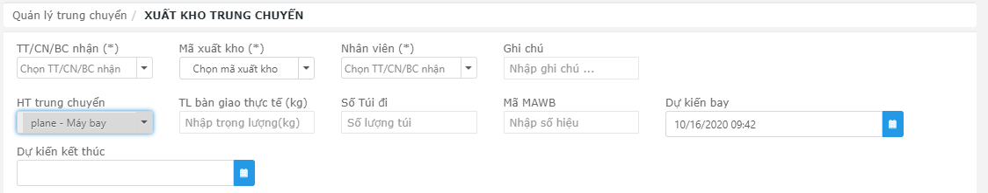

* Tra cứu: Tô màu tình trạng vận đơn

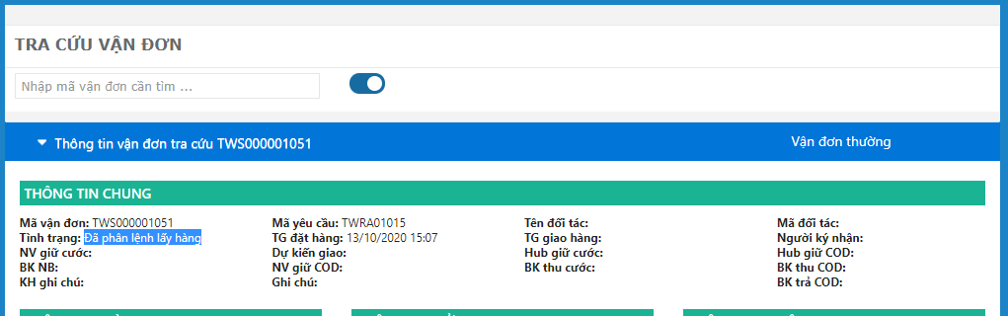

Cus:

-Tạo đơn hàng:

+ Nhập số kiện.

+ Tạo đơn lỗi -> keep thông tin để chỉnh sửa